Sự Tích Củ Kiệu
Ngày xửa ngày xưa, vào đời vua Hùng Vương, có một nàng công chúa rất yêu thích việc trồng trọt, cày cấy. Không như những công chúa khác, công chúa Kiệu sống cùng với những người dân chất phác chia sẻ cuộc sống thường ngày với họ.
Công chúa Kiệu rất thông minh, và hay tìm tòi ra những giống cây mới giúp cải thiện đời sống cho người dân.
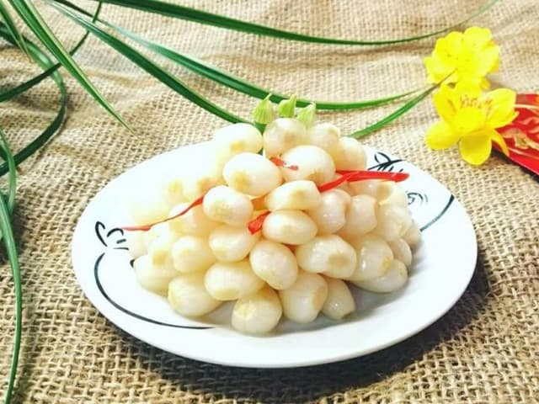Sự tích củ kiệu
Một ngày nọ, công chúa bước xuống một thửa ruộng bỏ hoang. Nàng định dọn sạch đám cỏ đang mọc cao để gieo lúa. Trong lúc ngắm nghía nàng thấy một cây cỏ lạ, nàng thấy nó rất giống với cây hành lá. Công chúa Kiệu tò mò, nếm và ngửi thử mùi vị của củ. Kỳ lạ thay, củ của cây cỏ này tuy hơi nồng gắt nhưng rất lạ, không giống với những củ nàng đã biết qua. Công chúa vui mừng quá, liền đem giống cỏ lạ về trồng. Khi đã đến lúc gặt hái, nàng thử ngâm củ trong hỗn hợp giấm và nước ngọt của cây trái. Vài ngày sau, củ đã không còn vị gắt mà thơm nồng và vị lạ chưa từng thấy. Nàng dùng củ đã ngâm, ăn với thịt hay bánh chưng, thì sự kết hợp đó thật là tuyệt hảo.
Lúc đó cũng là dịp Xuân về, nhân một ngày vua Hùng xuống thăm dân, công chúa Kiệu dâng lên vua cha những củ trắng trong, thơm ngát, cùng với những món ăn dân gian. Vua Hùng nếm thử, và rất thích. Từ đó, vua hạ lệnh trong dân gian cho trồng phổ biến cây cỏ lạ đó, mà vua đã đặt tên là Kiệu theo tên nàng công chúa đã có công khám phá.

